项目：西沟里-凤凰坨环线

徒步地点：北京市延庆区凤凰坨

强度：中等

出行方式：打车或自驾

总里程：11.83km 累计爬升721m

参考路线：六只脚轨迹：#7336405 发布者：cocotea

活动安排：
9月底10月初会比较漂亮，可以赏秋看落叶🍂
导航西沟里村，有个小停车场，路边也可以停车，驾车2h
进村后一直沿着水泥路上山。进山后只有一条路，不用担心走岔
爬山全程大约5h
返程2h
全程9h

图 1 打车路线
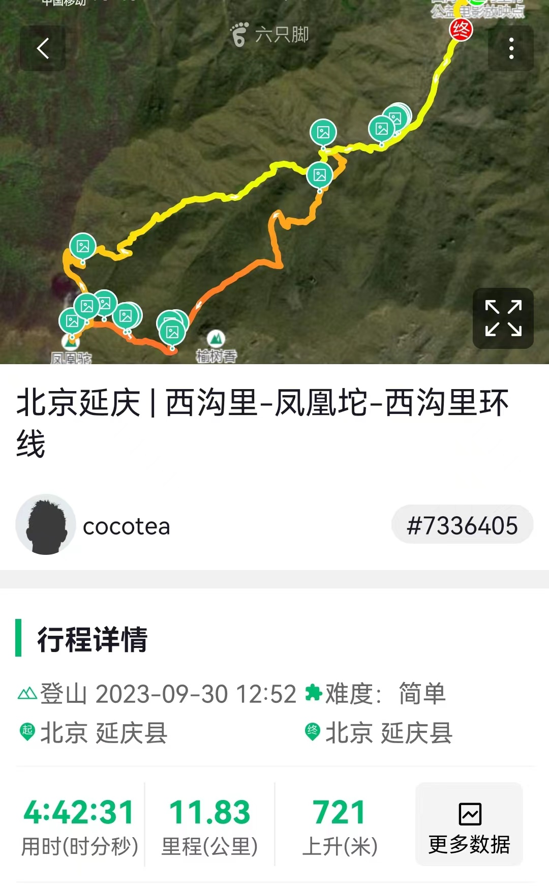
图 2 徒步路线

